Міністерство освіти і науки України

Національний технічний університет України «Київський політехнічний  інститут імені Ігоря Сікорського"

Факультет інформатики та обчислювальної техніки

Кафедра інформатики та програмної інженерії

Звіт

з лабораторної роботи № 1 з дисципліни

«Основи програмування. Частина 2. Модульне програмування»

«ДОСЛІДЖЕННЯ ОПИСУ ТА ВИКОРИСТАННЯ КЛАСІВ»

Варіант 23

Виконав студент Ткаченко Костянтин Олександрович

 (шифр, прізвище, ім'я, по батькові)

Перевірив викладач ____________________________________

 ( прізвище, ім'я, по батькові)

Київ 2024

**ДОСЛІДЖЕННЯ ОПИСУ ТА ВИКОРИСТАННЯ КЛАСІВ**

**Мета лабораторної роботи** - вивчити устрій і правила написання класу,

механізми створення, використання та знищення об’єктів класів в мовах

програмування С++ та С#.

Варіант 23

|  |  |  |
| --- | --- | --- |
| **№** | **Опис класів** | **Завдання** |
| 23 | Клас-рядок, який містить методи, необхідні для  роботи методів класу-контейнера.  Клас-контейнер, який є абстракцією тексту та  складається з об’єктів класу-рядка та методів  додавання рядка до тексту, видалення рядка з  тексту, очищення тексту, отримання довжини  найкоротшого рядка, повернення відсотка  приголосних літер у тексті, заміни сукупності  пробілів, що стоять поряд, одним пробілом, та  видалення пробілів спочатку рядка та наприкінці. | Створити один чи  декілька об’єктів  текстів та  продемонструвати їх  функціональність,  застосовуючи  операції над текстом |

**Код проекту:**

using Laba2;

class Program

{

static void Main(string[] args)

{

Text text1 = new Text();

text1.AddLine("Hello, world!");

text1.AddLine("This is a sample text with multiple spaces.");

text1.AddLine(" This line has extra spaces at the beginning and end. ");

text1.Display();

Console.WriteLine($"Shortest line length: {text1.ShortestLineLength()}");

Console.WriteLine($"Consonant percentage: {text1.ConsonantPercentage()}%");

text1.ReplaceMultipleSpaces();

text1.TrimAndNormalize();

Console.WriteLine("Text after replacing multiple spaces and trimming:");

text1.Display();

}

}

using System.Text.RegularExpressions;

namespace Laba2;

public static class StringMethods

{

public static int CountConsonants(string text)

{

int consonantCount = 0;

string vowels = "aeiouAEIOU";

foreach (char c in text)

{

if (!char.IsWhiteSpace(c) && !char.IsPunctuation(c) && !vowels.Contains(c))

{

consonantCount++;

}

}

return consonantCount;

}

public static string ReplaceMultipleSpaces(string text)

{

return Regex.Replace(text, @"\s+", " ");

}

public static string TrimAndNormalize(string text)

{

return text.Trim();

}

}

namespace Laba2;

public abstract class TextContainer

{

protected string Text { get; set; }

public void AddLine(string line)

{

Text += line + Environment.NewLine;

}

public void RemoveLine(string line)

{

Text = Text.Replace(line + Environment.NewLine, "");

}

public void ClearText()

{

Text = string.Empty;

}

public int ShortestLineLength()

{

string[] lines = Text.Split(new string[] { Environment.NewLine }, StringSplitOptions.RemoveEmptyEntries);

return lines.Min(line => line.Length);

}

public double ConsonantPercentage()

{

if (Text.Length == 0)

return 0;

int consonantCount = StringMethods.CountConsonants(Text);

double totalChars = Text.Count(char.IsLetter);

return (consonantCount / totalChars) * 100;

}

public void ReplaceMultipleSpaces()

{

Text = StringMethods.ReplaceMultipleSpaces(Text);

}

public void TrimAndNormalize()

{

Text = StringMethods.TrimAndNormalize(Text);

}

public abstract void Display();

}

namespace Laba2;

public class Text : TextContainer

{

public Text()

{

Text = string.Empty;

}

public override void Display()

{

Console.WriteLine(Text);

}

}

**Результат роботи**

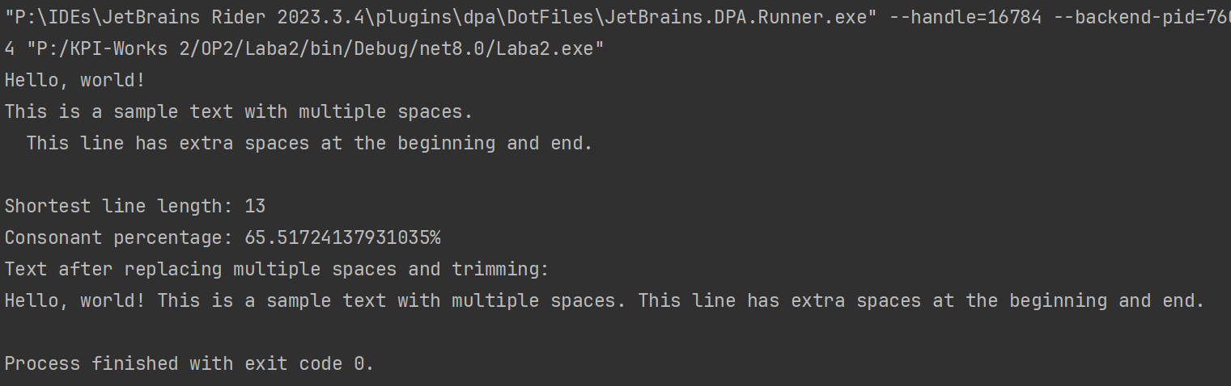

**Висновок**

У цьому проекті ми реалізували класи для роботи з текстом у мові програмування C#. Клас Text представляє собою контейнер тексту з методами для додавання рядків, видалення рядків, очищення тексту, обчислення довжини найкоротшого рядка, обчислення відсотка приголосних літер у тексті, заміни множини пробілів одним пробілом та видалення пробілів на початку і в кінці тексту.

В методі Main створюється об'єкт тексту, додаються рядки, виконуються різні операції з текстом, такі як обчислення довжини найкоротшого рядка та відсотка приголосних літер у тексті, і результати виводяться на консоль. Цей проект демонструє реалізацію основних операцій над текстом у програмі на C#.